Муниципальное бюджетное общеобразовательное учреждение
Школа № 163 городского округа Самара

Проект по английскому языку
Тема:«Различия между американским и британским вариантами английского языка»

Выполнила:
Ученица 9 «А» класса
Гусева Анастасия
Руководитель:
учитель английского языка
Тимофеева Маргарита Юрьевна

г. Самара
2023
Содержание

Введение..................................................................................................................3
Глава 1. История возникновения американского варианта английского языка........................................................................................................................6
1.1. Мнения о самостоятельности американского языка……………………………………………………………………………....6
1.2. Истории возникновения американского английского языка……………………………………………………………………………....8
Глава 2. Сравнительный анализ лексики, грамматики, фонетики двух вариантов английского языка……………………..………………………........10
2.1 Лексика английского и американского языков…………………….....................................................................................10
2.2 Фонетика английского и американского языков…………………........................................................................................12
2.3 Грамматика английского и американского языков……………................................................................................................14
Заключение............................................................................................................18
Список использованной литературы…………………………….......................20
Приложения………………………...................……………………………........21

Введение

Английский язык является в наше время общепризнанным языком международного общения. Это язык современного бизнеса, науки, делопроизводства, информационных технологий и, конечно же, общения. Английский язык является официальным языком многих государств, среди которых Великобритания, США, Канада, Австралия, Новая Зеландия. Об исключительно широком распространении английского языка говорят такие цифры: примерно 1,6 миллиарда людей, то есть почти одна треть населения всего земного шара говорит на английском языке, хотя английский язык является родным языком только для 380 миллионов людей. Именно на этом языке издается большая часть книг, журналов и газет. Трудно судить о положительных или отрицательных моментах глобализации английского языка, но нельзя не согласиться с тем, что в истории человечества еще ни один язык не был настолько распространен и популярен.
В современном мире существует несколько вариантов английского языка (британский, американский, канадский, австралийский и новозеландский).
Американский вариант английского языка является более удачливым соперником британского, и на это есть несколько причин. Одна из них заключается в том, что американский английский был в языковом отношении особенно чист и правилен, так как поселенцы, люди из разных углов Британии, оказавшись вместе в новых и рискованных условиях, были вынуждены отбросить диалектные отличия и удержать в речи лишь то, что было общим для них всех. Именно Америка в ХХ столетии в наибольшей степени способствовала распространению английского. Однако, несмотря на это, преподавание английского языка во многих странах, в том числе и в России, долгие годы было ориентировано на британский вариант языка. Но на современном этапе развития преподавания английского языка нельзя не принимать во внимание тот факт, что обучающиеся практически ежедневно соприкасаются с американским его вариантом.
А действительно, в школе изучаем английский язык, учим правила и слова, мучаемся над произношением, а с экрана телевизора, в видеоиграх мы слышим английские слова, фразы, предложения, отличающиеся от того, чему учат в школе.
Наверное, многие из встречались с ситуацией, когда вроде бы правильно написанные английские слова в текстовых редакторах с проверкой орфографии определяются как не правильные. Например, в широко распространённом текстовом редакторе MS Word некоторые правильно написанные английские слова подчёркиваются красной волнистой линией.
Всё дело в том, что Майкрософт является американской компанией, и по умолчанию там заданы правила орфографии американского английского.
Если есть американский язык, тогда не лучше бы изучать его в школах? На нем общаются в Интернете, значительная часть товаров производится в Америке, огромное количество фильмов, мультфильмов, компьютерных новинок создается в США.
Если американский язык - это самостоятельный язык, то почему в нем столько общего с английским и почему американцы и англичане легко понимают друг друга? А если американский язык - диалект, вариант английского языка, то, как он образовался, когда и где? Поэтому мы должны быть компетентны в вопросах различий между американским и британским вариантами языков.
Всем вышеизложенным объясняется актуальность данной работы. А именно: является американский английский самостоятельным языком или он образовался от британского английского, и является его диалектом, а также какой язык лучше изучать: британский английский или американский английский.
Цель работы – изучить основные отличия британского и американского вариантов английского языка.
Задачи исследования:
1. Изучить различные точки зрения проблемы: английский язык и американский английский – это один или два языка.
2. Исследовать историю возникновения американского английского.
3. Провести сравнительный анализ лексических единиц, фонетики и грамматики британского английского и американского английского.
Объект исследования: распространение американского варианта английского языка в обществе.
Предмет исследования: американский английский. В работе мы рассмотрим историю формирования американского варианта английского языка и причины появления различий между американским и британским вариантами, а также основные лексические, грамматические и фонетические различия между ними.
Гипотеза: верно ли утверждение, что американский английский язык – диалект английского языка.

Глава 1. История возникновения американского варианта английского языка
1.1 Мнения о самостоятельности американского языка
Изучая литературу по теме исследования, обратили внимание на то, что вопросы различия между английским языком в Америке и английским в Великобритании в течение длительного времени широко обсуждались не только в специальной лингвистической литературе, но и в популярной литературе. На наш взгляд, суть проблемы особенно ярко выразил G.B. Shaw: «We (the British and Americans) are two countries separated by a common language» («Мы, британцы и американцы, две страны, которые разделены общим языком»). Тот факт, что видные деятели литературы, культуры прошлого не были равнодушны к проблеме американского и британского английского говорит о том, что этим вопросом задавались давно лучшие умы того времени. Многие из выдающихся американских писателей прошлого (Вашингтон Ирвинг, Фенимор Купер, УолтУитмен, Марк Твен, О. Генри и Джек Лондон) были горячими сторонниками глубокого изучения народной речи и убежденными противниками туристов, приравнивавших любые американизмы к варваризмам.
В настоящее время споры по поводу того, какой из вариантов английского языка следует считать «образцовым» и следует ли считать American English самостоятельным языком, окончательно обособившимся от British English, продолжаются.
Современный английский язык очень далек от существовавшего 3 века назад. Сейчас лингвисты выделяют 3 типа:
1) консервативный английский (язык парламента и королевской семьи);
2) принятый стандарт (язык СМИ);
3) продвинутый (язык молодежи).
«Правильным» английским принято считать 2 тип. Его преподают в частных школах Eton, Harrow и университетах Лондона (Oxford, Cambridge). Он является классическим, литературным языком, который изучают в школе.
В настоящее время споры по поводу того, какой из вариантов английского языка следует считать «образцовым» и следует ли считать American English самостоятельным языком, окончательно обособившимся от British English, продолжаются.
Был проведен анонимный опрос по поводу самостоятельности американского языка среди учителей английского языка нашей школы и города. Их ответ был однозначным: американский английский - диалект английского языка.
Разногласия по поводу самостоятельности американского языка возникли из-за того, что английский язык, на котором говорят американцы, несколько отличается от классического английского: в нем существуют изменения в фонетике и лексике, и даже в самой его устойчивой части - грамматике. В отличие от британского варианта американский английский считается более легким для восприятия. Поэтому в работе рассматриваются сходства и отличия в этих двух типах английского языка. Данная работа будет рассмотрена через исследование этой проблемы, через сравнение лексики, фонетики и грамматики британского и американского вариантов английского языка и через доказательство гипотезы, о том что американский английский является «производным» от английского языка, то есть его диалектом.
Обратившись к толковому словарю, выяснила значение слов «язык» и «диалект». Язык - это исторически сложившаяся система звуковых, словарных и грамматических средств, объективирующая работу мышления и являющаяся орудием общения, обмена мыслями и взаимного понимания людей в обществе; система знаков (звуков, сигналов), передающих информацию.
Диалект - местная или социальная разновидность языка, местное наречие, иначе - территориальный диалект, обслуживающий народные массы; имеет свой грамматический строй и основной словарный фонд; в процессе образования нации может лечь в основу национального языка.
1.2. История возникновения американского английского языка
Сегодня английский – самый распространённый, но не единственный, употребляемый в Соединённых Штатах. Предположим, что американский английский - это самостоятельный язык. Тогда у него должна быть своя исторически сложившаяся система звуковых, словарных и грамматических средств, объективирующая работу мышления и являющаяся орудием общения, обмена мыслями и взаимного понимания людей в обществе (в соответствии с определением). Следовательно, необходимо выяснить его происхождение более точно, как он появился в Америке, а также как исторически складывалась система звуковых, словарных и грамматических средств.
Обратившись за информацией к историческим и географическим справочникам, выяснили следующую информацию. В начале семнадцатого столетия колонисты из Англии начали приносить свой язык в Америку. В 1607 году Джон Смит основал первую колонию в Виргинии. И уже в начале XVII века европейцы начали переселяться в Северную Америку. В начале переселенцев было небольшое количество, однако по прошествии трёх столетий их стали миллионы. Люди уезжали в надежде на новую, богатую, свободную, полную интересных событий и приключений жизнь. Он создал совершенно новое общество со своими законами, жизненными принципами, со своей экономической структурой, со своей государственностью.
В Америку люди уезжали по разным причинам: кто-то надеялся быстро разбогатеть, кто-то скрывался от преследований карающей руки закона, кто-то хотел обрести политическую свободу, а кто-то хотел избавиться от религиозных преследований и обрести свободу вероисповедания. Причин было множество. Люди приезжали в Америку из разных стран Европы. Но большинство колонистов были выходцами из Англии. Поэтому именно английский язык стал основным языком общения в тогда ещезарождающейся огромной стране. На начальном этапе американский английский язык мало чем отличался от британского. Английские колонисты прибывали из разных областей Великобритании, и язык групп людей из разных регионов отличался как по произношению отдельных слов, так и употреблению лексических оборотов. Не было единообразия и норм и в письменном языке. Шли годы, проходили столетия, и приезжающие позже эмигранты вносили свои изменения в лексику, фонетику и грамматику языка – на протяжении XVIII-XX столетий их родной язык изменялся. Свой вклад в формирование языка внесли и другие языковые группы людей, приехавших жить и работать в Америку из стран Европы. Это были испанцы и итальянцы, скандинавы и немцы, французы и русские.

Глава 2. Сравнительный анализ лексики, грамматики, фонетики двух вариантов английского языка
2.1 Лексика английского и американского языков
В отличие от британского варианта американский английский более гибкий, открытый к изменениям и легкий для восприятия. В частности, поэтому он и получил большее распространение в мире. Это язык нового поколения без определенной национальности и места жительства, воспитанного на массовой культуре.
Нам необходимо знать особенности и британского и американского английского для того, чтобы лучше ориентироваться при общении с людьми из разных частей мира. А теперь рассмотрим некоторые различия между американским и британским вариантами:
1. BritishEnglish - Когда мы говорим о действии, которое имело место в прошлом и имеет результат в настоящем, мы используем PresentPerfect: I’velostmykey. Haveyouseenit? Я потерял свой ключ. Ты его не видел?
American English - Наравне с Present Perfect мыможемиспользовать Past Simple: I lost my key. Didyouseeit? Я потерял свой ключ. Ты его не видел?
2. British English - I have a bath every day. Я принимаю ванну каждый день.
American English - I take a bath every day. Япринимаюваннукаждыйдень.
3. British English - We needn’t hurry. Нам не нужно спешить. Также британский вариант допускает: We don’tneed to hurry. Нам не нужно спешить. AmericanEnglish - В американском варианте мы говорим только don’t need to: We don’t need to hurry. Намненужноспешить.
4. British English - После слов demand, insist ит.д. мыможемиспользовать should: I demand that he should apologies. Я настаиваю на том, чтобы он извинился.
American English - В американском варианте мы не используем should после таких слов как demand, insist и т.д. I demand that heapologize. Я настаиваю на том, чтобы он извинился. Примеры различий в лексике данных вариантов английского языка даны в таблице (Приложения).

2.2 Фонетика английского и американского языков
Конечно, разница между американским и британским английским не ограничивается лексикой. Общая тенденция американского варианта английского к упрощению сохраняется и в произношении.
Во-первых, различия в согласных звуках: звук [r]:
- в британском английском четко слышен только после гласных,
- в американском произносится везде, где только можно (например, в словах car, ford), они не «глотают» звук [r], как англичане, поэтому речь кажется более грубой, причем в американском английском этот звук имеет ретрофлексный характер
Во-вторых, некоторые различия наблюдаются в произношении звуков [d] и [t].:
- англичане произносят их очень четко,
- американцы могут вообще сглатывать их, как в словах understand (в американском произносится как [unnerstann]) и intercontinental [innerconninental], тоесть когда эти звуки не стоят между гласными. Звук [t] произносится как слабо артикулируемый [d], а расположенное в середине слова буквосочетание tt у американцев очень похоже на [d]
В-третьих, различается произношение гласных. Прежде всего, это звуки в словах calf, bath, aunt, dance, chance, class и т.д.:
- в американском произносится [ae], например: dance произносят как [dəns], ask читается [əsk]
- в британском [a:] dance произносят как[da:ns], ask читается [a:sk],
Это встречается преимущественно в тех словах, в которых после гласной стоит глухой фрикативный согласный звук или носовой [n].
Примеры отличий в произношении приведены в таблице (Приложение).
В- четвертых, ударение в словах. Некоторые слова британцы и американцы произносят с ударением на разные слоги, например address (брит.) и address (амер.), cafe (брит.) и cafe (амер.).
Однако, такие черты американского английского как сильное второе ударение в словах dictionary, territory, expiratory, oratory, peremptory были характерны для английского языка времен Шекспира, что можно считать доказательством того, что американский английский имеет английские корни.
Интонационная разница: Американский английский можно назвать «небрежным» языком. Британский английский вариант более скрупулезный. В нем существует громадное множество интонационных моделей, в отличие от американского английского, где присутствует практически одна: ровная шкала и нисходящий тон. Эта интонационная модель определяет и всю звуковую структуру американского английского.
В британском английском много шкал: нисходящие и восходящие, ступенчатые и скользящие.
- в британской речи большая амплитуда интонаций;
- американская речь монотонна.

2.3 Грамматика английского и американского языков
Американский вариант несет в себе большое количество различий на всех языковых уровнях. Эти различия связаны с уникальными историческими событиями, с большим количеством разнообразных заимствований из разных языков, а так же с тенденцией упрощения языковых конструкций и единиц.
Однако между британским и американским английским существует относительно мало грамматических различий. В основном это региональные тенденции, касающиеся морфологии и синтаксиса, и лишь некоторые являются общими синтаксическими различиями. Рассмотрим примеры типичных грамматических отличий Американского варианта (AE) английского языка от Британского варианта (BrE).

Описание | BrE | AE
Если местоимение one является подлежащим, то в предложении употребляются he, him, his, himself | Оne shоuld trу to get to know one's nеighbоurs. | Оne shоuld trу to get to know his nеighbоurs.
В словосочетаниях существительное + существительное часто опускается притяжательный падеж | a doll´s house  a baby´s bottle | a doll house  a baby bottle
В коррелятивном союзе as..,as в разговорной речи первое as опускается | She is as hard as nails. | She is hard as nails.
После ряда глаголов, таких как demand, insist, suggest, в придаточном предложении употребляется конструкция не содержащая should | l demanded that he should apologise.  What do уоu suggest I should do? | l demanded that he apologize.  What do you suggest I do?

Ряд неправильных глаголов имеют правильные формы | Burnt  dreamt | burned  dreamed
В вопросительно-отрицательных предложениях для 1-го лица единственного числа употребляется сокращение ain’t I | I'mlate, аrеn't I? | I'mlate, ain't I?
Для выражения прошедшего действия, результат которого имеется налицо в настоящем времени, может употребляться PastSimple | I'vе lost mу key. Have you sееn it? | I lost mу key. Did you sее it?
Снаречиями just, already, yet можетупотребляться Past Simple | I'm not hungry. I've just had lunch.  Have you finished уоur wоrk yet? | I just had lunch.  Did you finish уоur wоrk yet?
С наречиями неопределенного времени ever и never может употребляться PastSimple | Have you еvеr гiddеn аhorse? | Did you еvеггidеаhorse?
 | Have you got a brother? | Do you have a brother?
 | To get, got, got | To get, got, gotten
 | He is in hospital. | He is in the hospital.
 | At the weekend | on/over the weekend
 | She lives in Main Street. | She lives on Main Street.

На основании проведенного анализа можно сказать, что грамматические различия между американским и британским вариантами английского языка встречаются, в основном, в системе глаголов и моделях использования времен. Но они не столь значительны, чтобы создать помехи при коммуникации между носителями разных вариантов языка. Основными же причинами возникновения подобных расхождений является тенденция к упрощению языка в американском варианте.

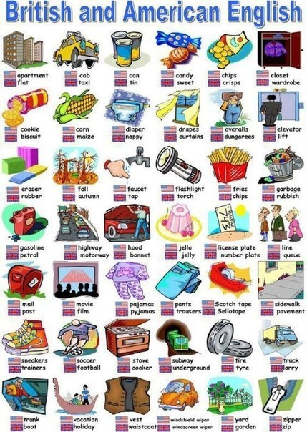
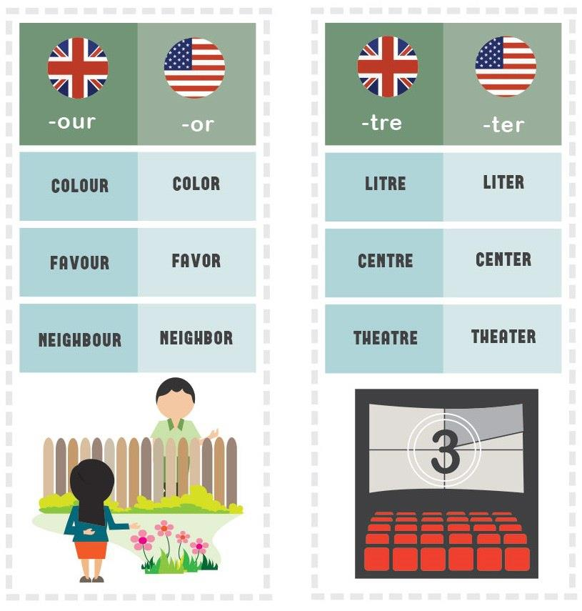
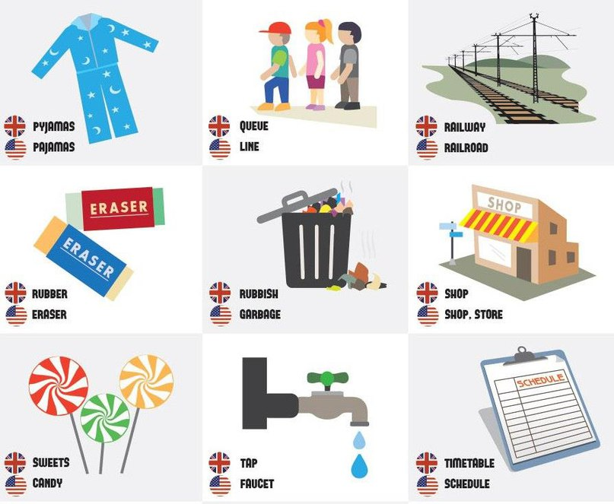

Заключение

На основании проработанного теоретического материала и практической деятельности по проекту приходим к выводу, что гипотеза о том, что американский английский язык является диалектом английского языка, подтвердилась.
Выводы основаны на сравнительном анализе систем звуковых, словарных и грамматических средств американского и британского английского языка. Они позволяют утверждать, что часто лексическая разница возникает из-за того, что одни и те же слова чаще употребляются в разных значениях в двух вариантах языка, а это означает, что американец и англичанин смогут понять друг друга, так как почти нет слов, которые являются только американскими или только британскими.
Приходим к выводу, что для человека, изучающего британский английский, не составляет труда понять речь американца и вряд ли различия между американским и британским английским можно считать чем-то большим, чем различиями двух диалектов одного языка.
Какой же английский нужно учить – американский или британский? Ответ на этот вопрос зависит от того, зачем вам вообще нужен язык. Надо сказать, что в российских школах принят британский стандарт английского языка, то есть большинство учебников и словарей составлено именно по этим правилам. Правильный базовый английский нужен, кстати, и для того, чтобы понимать и другие варианты языка, диалекты и особенности. И чтобы смочь их освоить.
Однако, таких казусов, когда в школе учитель объясняет, что слово должно звучать и писаться одним образом, а на практике: по радио, телевизору, в газетах и интернету слова употребляются совсем подругому, не мало. К таким вещам нужно относиться как к различным акцентам одного и того же языка и применять эти отличия в конкретной ситуации. То есть, если в российской школе от вас требуют правила британского английского языка, то нужно использовать британский вариант, если вы поехали по программе Work and Travel в Америку, то необходимо обращать внимания на отличия и стараться применять их на практике. И тот и другой вариант английского будет правильным в конкретной ситуации.
Языкового барьера между вами и американцами не будет, хотя, конечно, вас и не посчитают «своим».
К вашему вниманию предлагаем, практически использовать результаты исследования на уроках английского языка в школе, для свободного общения в Интернете с людьми разных стран, в поездках за границу, а также для лучшего понимания текстов кинофильмов, мультипликационных фильмов, компьютерных игр на английском языке (британском или американском вариантах).

Список использованной литературы
1. Афанасьева О.В., Михеева И.В. «Английский язык» (для 8 класса школ с углубленным изучением английского языка, лицеев и гимназий). – М., Просвещение, 2007;
2. Интернет библиотеки «Английского языка»
3. Арбекова Т.И. Лексикология английского языка: Учебное пособие - М.,2011 - 321 с.;
4. Большой англо-русский словарь: 2-е издание, исправленное и дополненное. - Минск: Современный литератор, 2008, - 1167 с.
5. Чернов Г. В. Американский вариант. Англо-русский и русско-английский словарь. – М., 2001 – С. 7
6. Евдокимов, М. Краткий справочник американо-британских соответствий.- М.: Изд-во «Флинта», 2000.- 96с.

Приложение

Americanvariant | Перевод на русский | Britishvariant
1st Floor | первый этаж | groundfloor
2st Floor | второй этаж | 1st floor
Administration | правительство | government
Apartment | квартира | flat
Appetizer | закуска | starter
Assignment | домашнее задание | homework
Auditorium | актовый зал | assemblyhall
Baggage | багаж | luggage
Basement | подвал | cellar
Bill | банкнота | banknote
Billion | миллиард | milliard
Blue | грустный | sad
Can | консервная банка | tin
Checkers | шашки | draughts
Class | курс обучения | course
Closet | гардероб | wardrobe
Cookie | печенье | biscuit
Corn | кукуруза | maize
Couch | диван | sofa
Druggist | аптекарь | chemist
Elevator | лифт | lift
Eraser | ластик | (india) rubber
Fall | осень | autumn
Fix | ремонтировать | repair
Freeway | шоссе | motorway
Game | матч | match
Gasoline | бензин | petrol
Grade | отметка | mark
Insure | гарантировать | ensure
Intersection, junction | перекресток | cross-roads
Kerosene | керосин | paraffin
Lastname | фамилия | surname
Line | очередь | queue
Loan | давать взаймы | lend
Located | расположенный | situated
Magician | фокусник | conjurer
Mail | почта | post
Metro/subway | метро | tube/underground
Movies | кинотеатр | cinema
Napkin | салфетка | serviette
Oatmeal | овсяная каша | porridge
Package | пакет, посылка | parcel
Pantry | кладовая | larder
Pants | брюки | trousers
Paraffin | парафин | whitewax
Pavement | мостовая | road
Pool | бильярд | billiards
President | председатель | chairman
Quiz | контрольная, тест | test, exam
Raisin | изюм | sultana
Reserve | заказать | book
Schedule | расписание | timetable
Sewer/soilpipe | сточная труба | drain
Shop | магазин | store
Shorts | шорты | briefs
Shot | инъекция | jab
Sidewalk | тротуар | pavement
Soccer | футбол | football
Streetcar | трамвай | tram
Tag | этикетка | label
Taxes | налоги | rates
Termpaper | курсовая работа | essay/project
Truck | грузовик | lorry
Twoweeks | две недели | fortnight
Underpass | подземный переход | subway
Vacation | каникулы | holiday
Vacuumcleaner | пылесос | hoover
Wharf | причал | quay
Wire | телеграмма | telegram
Wrench | гаечный ключ | spanner
Zee | буква Z | zed
Zipcode | почтовый индекс | postalcode

Американское  произношение | Пример | Британское  произношение | перевод
 |  | a
[æ] | ask | [α:] | просить
 | answer |  | ответ
 | can’t |  | не может
 | half |  | половина
 | class |  | класс
 | glass |  | стекло
 | after |  | после
 | example |  | пример
 |  | ew
[ju:] |  | [u:]
 | new |  | новый
 | dew |  | роса
[^] |  | o
 | hot | [ͻ] | горячий
 | not |  | нет
 | top |  | вершина
 |  | r
[ka:] | car | [ka:r] | автомобиль
[pͻ:rt] | port | [pͻ:t] | порт
[sistər] | sister | [sistə] | сестра
 |  | t
[bədər] | better | [bətə] | лучше
[siti] | city | [sidi] | город
[təmeitou] | tomato | [təma:tou] | помидор
[skedju:l] | schedule | [ʃedju:l] | расписание

